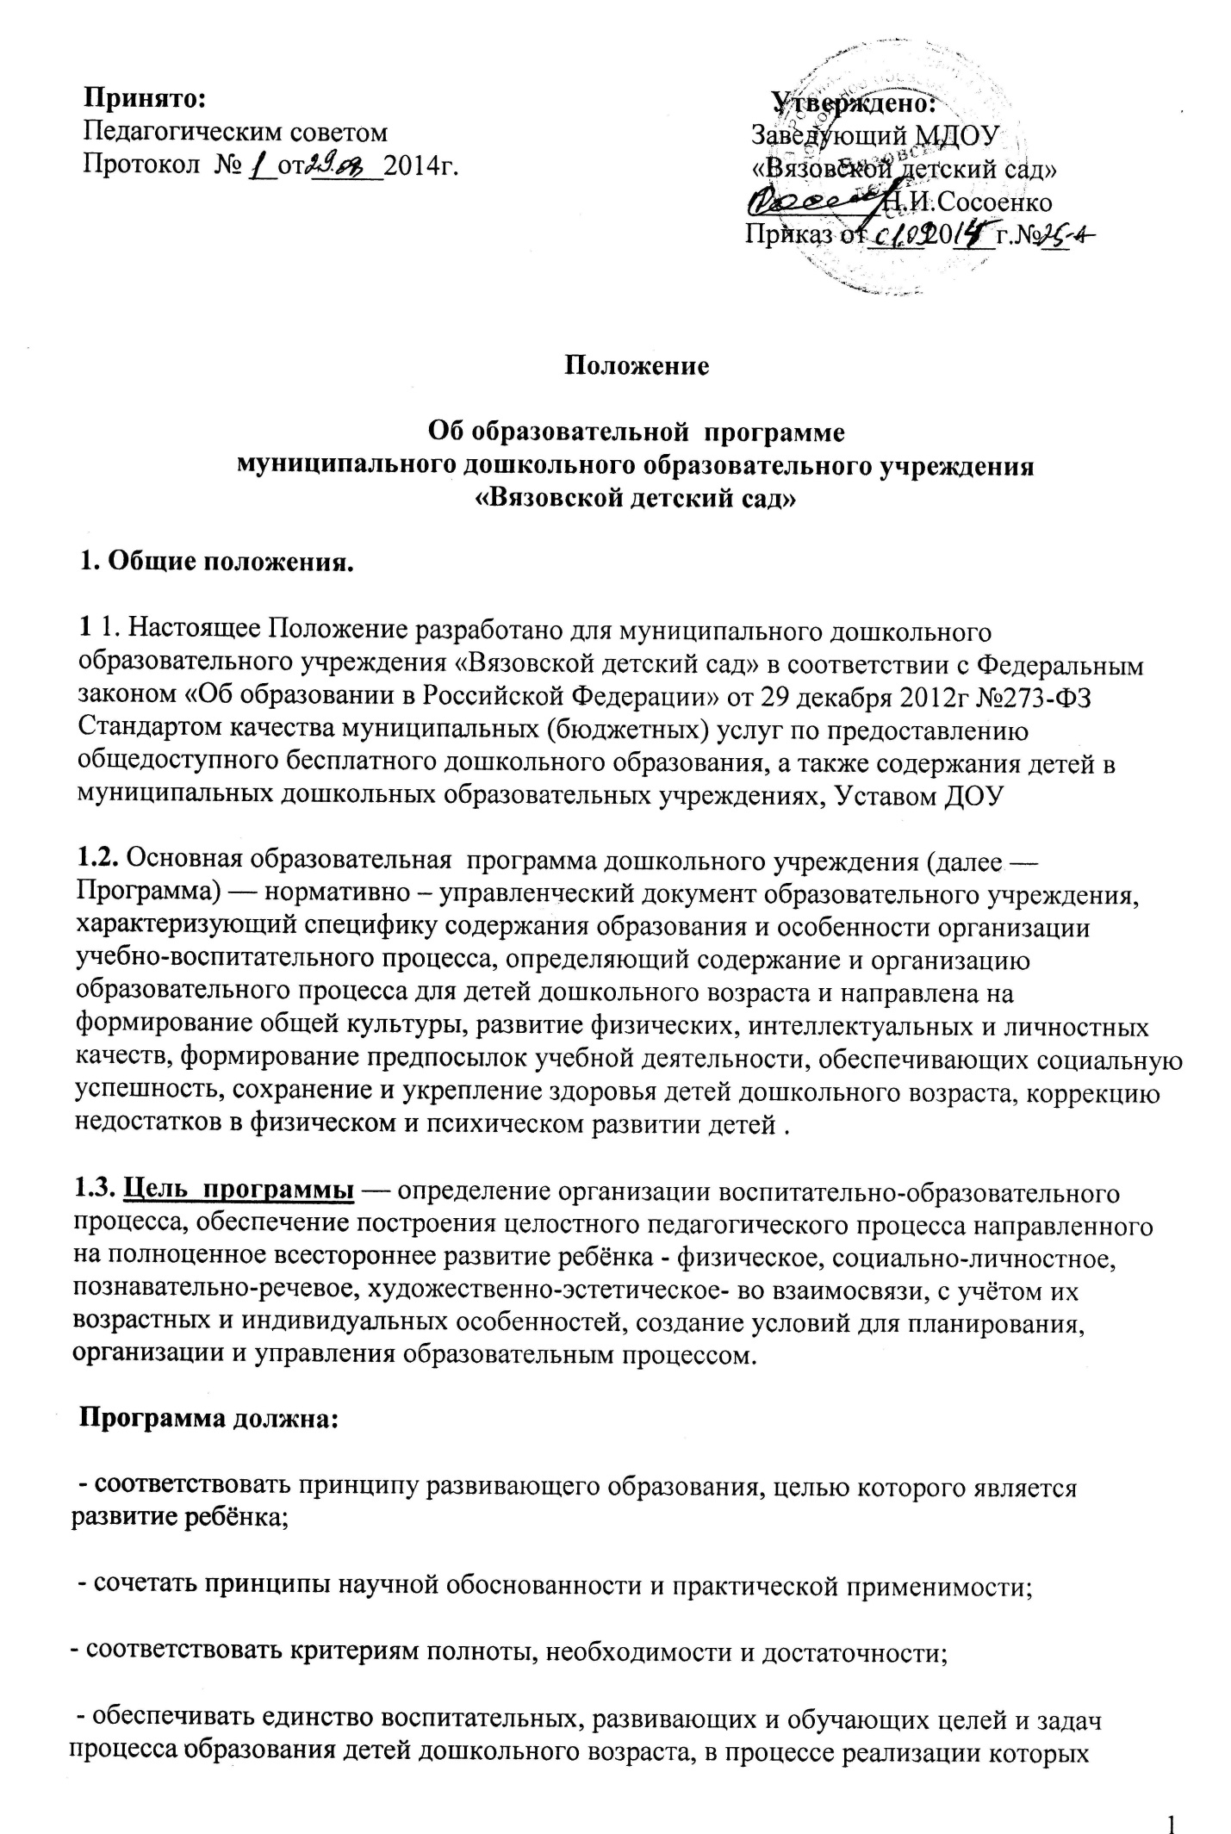
формируются такие знания, умения и навыки, которые имеют непосредственное отношение к развитию детей дошкольного возраста;
- строится с учётом принципа интеграции образовательных областей в соответствии с возрастными возможностями и особенностями воспитанников, спецификой и возможностями образовательных областей;
- основываться на комплексно- тематическом принципа построения образовательного процесса;
- предусматривать решения программных образовательных задач в совместной деятельности взрослого и детей и самостоятельной деятельности детей не только в рамках непосредственно образовательной деятельности, но и при проведении режимных моментов;
- предполагать построение образовательного процесса на адекватных возрасту формах работы с детьми – игрой.
1.4. Функции рабочей программы:
- нормативная, то есть является документом, обязательным для выполнения в полном объеме;
- целеполагания, то есть определяет ценности и цели, ради достижения которых она введена в ту или иную образовательную область;
2. Технология разработки рабочей программы.
2.1. Образовательная программа разрабатывается на основании ФГОС и примерной основной общеобразовательной программы дошкольного воспитания, разрабатывается рабочей группой созданной из педагогов
3. Структура образовательной программы.
3.1. В соответствии с ФГОС Образовательная программа состоит из двух частей:
1) обязательная часть;
2) часть, формируемая участниками образовательных отношений.
Обе части Программы предполагают комплексность подхода, обеспечивая развитие детей во всех пяти взаимодополняющих образовательных областях
I. Обязательная часть Программы предполагает комплексность подхода, обеспечивая развитие детей во всех пяти взаимодополняющих образовательных областях
должна содержать следующие разделы:
- пояснительная записка должна раскрыть:
- возрастные и индивидуальные особенности контингента детей, воспитывающихся в образовательном учреждении;
-приоритетные направления деятельности образовательного учреждения по реализации основной общеобразовательной программы дошкольного образования;
- цели и задачи деятельности образовательного учреждения по реализации основной общеобразовательной программы дошкольного образования;
- особенности осуществления образовательного процесса;
- принципы и подходы к формированию программы.
- Организация режима пребывания детей в образовательном учреждении:
-описание ежедневной организации жизни и деятельности детей в зависимости от их возраста и индивидуальных особенностей и социального заказа родителей; предусматривающая личностно –ориентированы подходы к организации всех видов детской деятельности;
- проектирование воспитательно-образовательного процесса в соответствии с контингентом воспитанников, их индивидуальными и возрастными особенностями.
Содержание психолого-педагогической работы по освоению детьми направления развития и образования детей (образовательных областей ):
- социально-коммуникативное,
- познавательное,
- речевое,
- художественно-эстетическое,
- физическое
3.Содержание коррекционной работы;
Планируемые результаты освоения детьми основной общеобразовательной программы дошкольного образования должны описывать итоговые и промежуточные результаты;
Система мониторинга достижения детьми планируемых результатов освоения программы должна обеспечивать комплексный подход к оценки итоговых и промежуточных результатов освоения программы, позволить осуществлять оценку динамики достижений детей и включать описания объекта, форм, периодичности и содержания мониторинга.
II. Часть формируемая участниками образовательного процесса:
1) Вид образовательного учреждения и связанную с ним специфику воспитательно- образовательного процесса, наличие приоритетных направлений деятельности, в том числе по обеспечению равных стартовых возможностей для обучения детей в общеобразовательных учреждениях, по проведению санитарно- гигиенических, профилактических и оздоровительных мероприятий и процедур, по физическому, социально –личностному, познавательно-речевому, художественно- эстетическому развитию детей;
2)Специфику национально-культурных, демографических, климатических условий в которых осуществляется образовательный процесс.
4. Оформление образовательной программы.
4.1. Текст набирается в редакторе Word for Windows шрифтом Times New Roman Cyr, 12-14, межстрочный интервал одинарный, переносы в тексте не ставятся, выравнивание по ширине, абзац 1,25 см, поля со всех сторон 2 см; центровка заголовков и абзацы в тексте выполняются при помощи средств Word, листы формата А4. Таблицы вставляются непосредственно в текст.
Образовательная программа прошивается, страницы нумеруются, скрепляются печатью образовательного учреждения и подписью руководителя ОУ.
4.2. Титульный лист считается первым, но не нумеруется, также как и листы приложения (Приложение 1). На титульном листе указывается:
• название Программы
• сведения об авторе
• год составления Программы.
4.3. Список литературы строится в алфавитном порядке, с указанием города и названия издательства, года выпуска, количества страниц документа.
5. Утверждение образовательной программы.
5.1. Утверждение Программы предполагает следующие процедуры:
• обсуждение и принятие Программы на заседании педагогического совета.
5.2. При несоответствии Программы установленным данным Положением требованиям, руководитель образовательного учреждения накладывает резолюцию о необходимости доработки с указанием конкретного срока исполнения.

